Факультет Систем управления и робототехники

Программирование

Лабораторная работа №2

Вариант 31298

Преподаватель: Письмак Алексей Евгеньевич

Выполнил: Дубов Александр Николаевич

Группа: R3142

Санкт-Петербург

2020

Задание

На основе базового класса Pokemon написать свои классы для заданных видов покемонов. Каждый вид покемона должен иметь один или два типа и стандартные базовые характеристики:

• очки здоровья (HP)

• атака (attack)

• защита (defense)

• специальная атака (special attack)

• специальная защита (special defense)

• скорость (speed)

Классы покемонов должны наследоваться в соответствии с цепочкой эволюции покемонов. На основе базовых классов PhysicalMove, SpecialMove и StatusMove реализовать свои классы для заданных видов атак.

Атака должна иметь стандартные тип, силу (power) и точность (accuracy). Должны быть реализованы стандартные эффекты атаки. Назначить каждому виду покемонов атаки в соответствии с вариантом. Уровень покемона выбирается минимально необходимым для всех реализованных атак.

Используя класс симуляции боя Battle, создать 2 команды покемонов (каждый покемон должен иметь имя) и запустить бой.

Базовые классы и симулятор сражения находятся в jar-архиве.

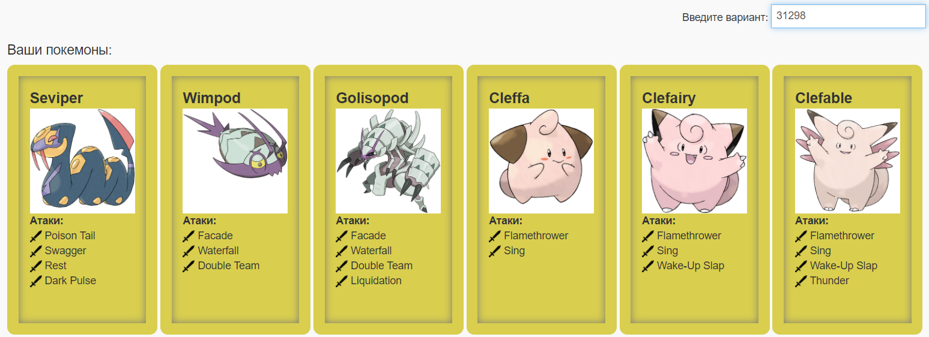Информацию о покемонах, цепочках эволюции и атаках можно найти на сайтах http://poke-universe.ru, http://pokemondb.net, <http://veekun.com/dex/pokemon>

Диаграммы классов

**Pokemon**

Cleffa

Wimpod

Seviper

Clefairy

Golisopod

Clefable

**Move**

StatusMove

DamageMove

PhysicalMove

SpecialMove

Swagger

Sing

DoubleTeam

Rest

Facade

Waterfall

Liquidation

PoisonTail

Flamethrower

Thunder

DarkPulse

WakeUpSlap

Исходный код

Main.java

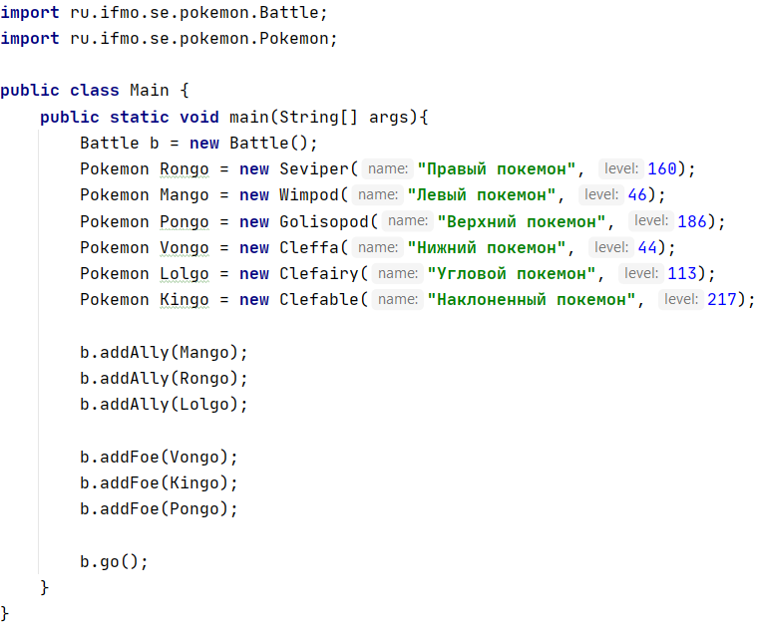

Покемоны:

Clefable.java

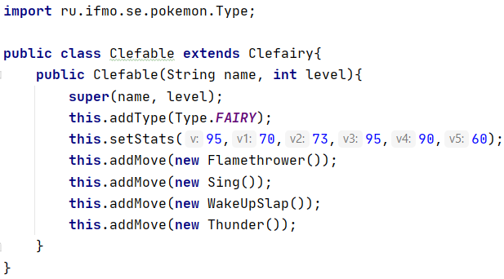

Clefairy.java

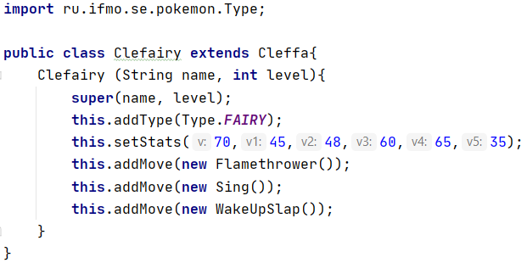

Cleffa.java

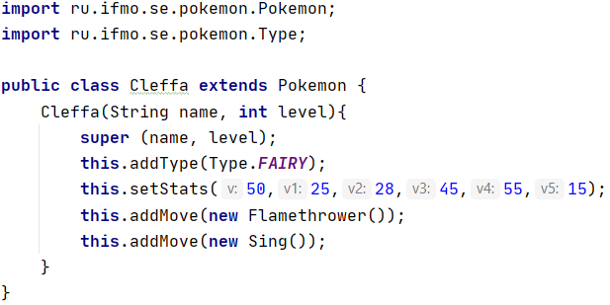

Golisopod.java

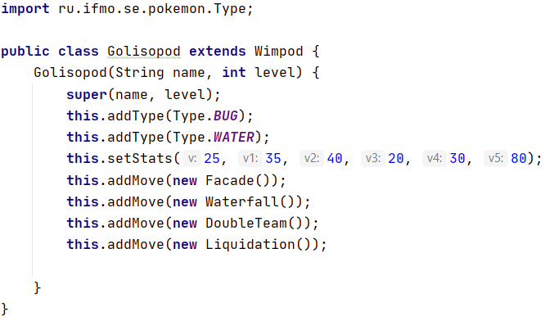

Seviper.java

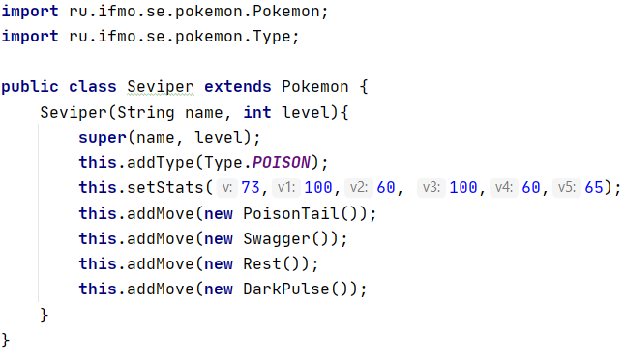

Wimpod.java

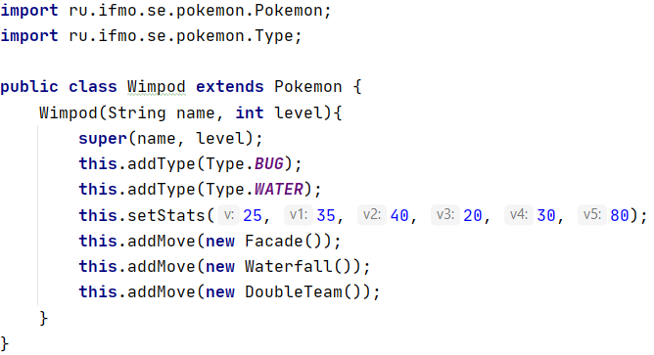

Способности:

DarkPulse.java

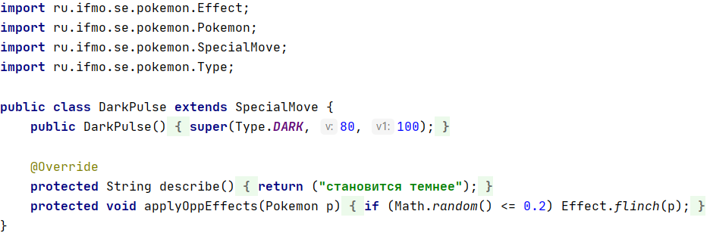

DoubleTeam.java

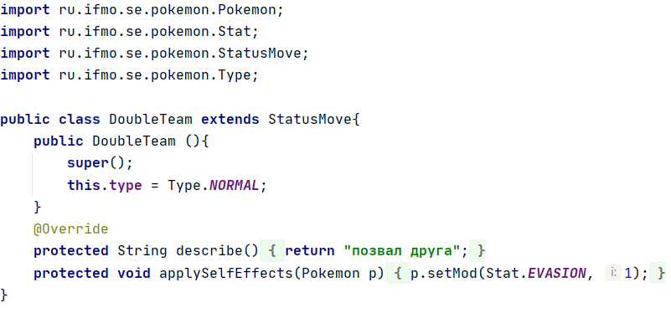

Façade.java

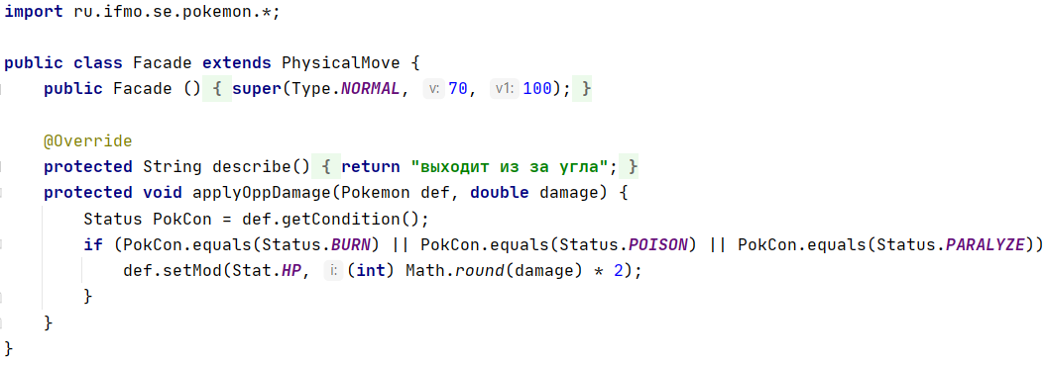

Flamethrower.java

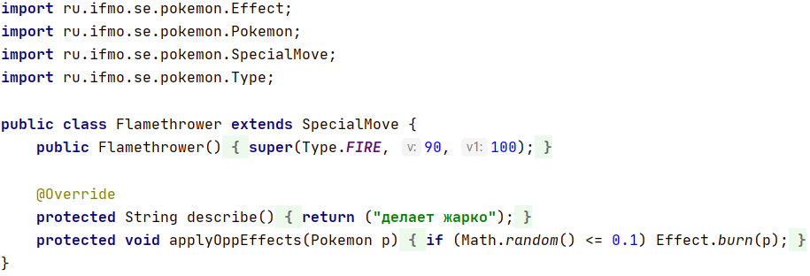

Liquidation.java

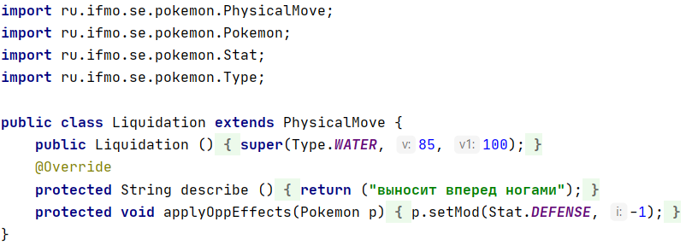

PoisonTail.java

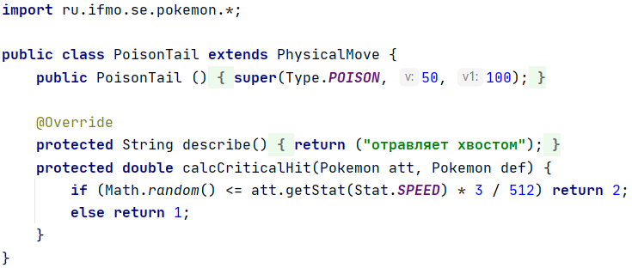

Rest.java

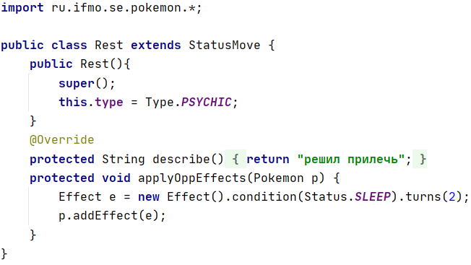

Sing.java

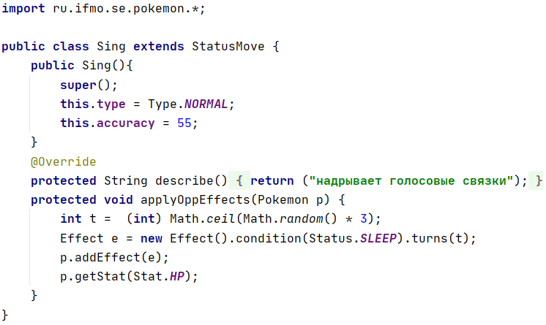

Waterfall.java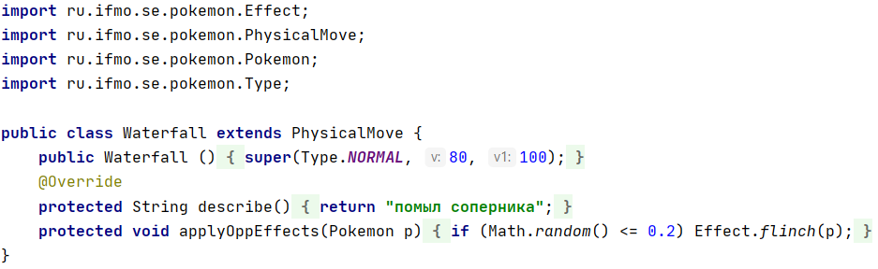

Swagger.java

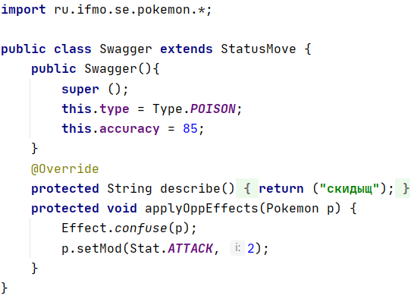

Thunder.java

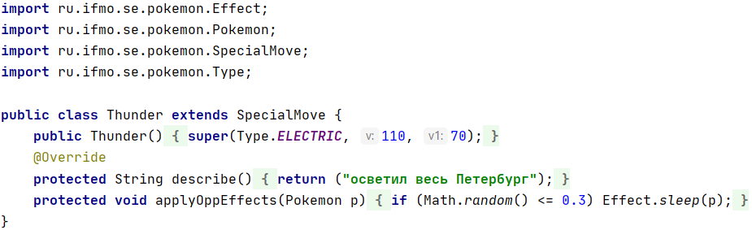

WakeUpSlap.java

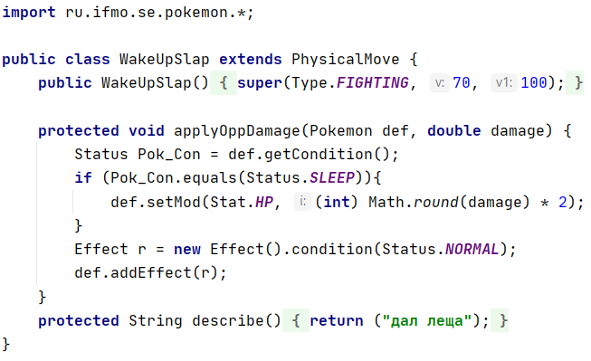

Результат работы программы

Wimpod Левый покемон из команды красных вступает в бой!

Cleffa Нижний покемон из команды синих вступает в бой!

Wimpod Левый покемон позвал друга.

Wimpod Левый покемон увеличивает уклоняемость.

Cleffa Нижний покемон надрывает голосовые связки.

Wimpod Левый покемон засыпает

Wimpod Левый покемон помыл соперника.

Cleffa Нижний покемон теряет 15 здоровья.

Cleffa Нижний покемон делает жарко.

Wimpod Левый покемон теряет 62 здоровья.

Wimpod Левый покемон борется с соперником.

Cleffa Нижний покемон теряет 20 здоровья.

Wimpod Левый покемон теряет 5 здоровья.

Cleffa Нижний покемон делает жарко.

Критический удар!

Wimpod Левый покемон теряет 109 здоровья.

Wimpod Левый покемон теряет сознание.

Seviper Правый покемон из команды красных вступает в бой!

Seviper Правый покемон скидыщ.

Cleffa Нижний покемон увеличивает атаку.

Cleffa Нижний покемон борется с соперником.

Seviper Правый покемон теряет 8 здоровья.

Cleffa Нижний покемон теряет 2 здоровья.

Seviper Правый покемон решил прилечь.

Cleffa Нижний покемон засыпает

Cleffa Нижний покемон надрывает голосовые связки.

Seviper Правый покемон засыпает

Seviper Правый покемон отравляет хвостом.

Cleffa Нижний покемон теряет 1018 здоровья.

Cleffa Нижний покемон теряет сознание.

Clefable Наклоненный покемон из команды синих вступает в бой!

Seviper Правый покемон скидыщ.

Clefable Наклоненный покемон увеличивает атаку.

Clefable Наклоненный покемон осветил весь Петербург.

Seviper Правый покемон теряет 81 здоровья.

Seviper Правый покемон отравляет хвостом.

Clefable Наклоненный покемон теряет 199 здоровья.

Clefable Наклоненный покемон дал леща.

Seviper Правый покемон решил прилечь.

Clefable Наклоненный покемон засыпает

Clefable Наклоненный покемон делает жарко.

Seviper Правый покемон теряет 55 здоровья.

Seviper Правый покемон становится темнее.

Clefable Наклоненный покемон теряет 16 здоровья.

Clefable Наклоненный покемон дал леща.

Seviper Правый покемон становится темнее.

Clefable Наклоненный покемон теряет 25 здоровья.

Seviper Правый покемон скидыщ.

Clefable Наклоненный покемон увеличивает атаку.

Clefable Наклоненный покемон растерянно попадает по себе.

Clefable Наклоненный покемон теряет 49 здоровья.

Seviper Правый покемон становится темнее.

Clefable Наклоненный покемон теряет 25 здоровья.

Clefable Наклоненный покемон растерянно попадает по себе.

Clefable Наклоненный покемон теряет 39 здоровья.

Clefable Наклоненный покемон теряет сознание.

Golisopod Верхний покемон из команды синих вступает в бой!

Golisopod Верхний покемон помыл соперника.

Критический удар!

Seviper Правый покемон теряет 39 здоровья.

Seviper Правый покемон становится темнее.

Golisopod Верхний покемон теряет 66 здоровья.

Golisopod Верхний покемон помыл соперника.

Seviper Правый покемон теряет 24 здоровья.

Seviper Правый покемон отравляет хвостом.

Golisopod Верхний покемон теряет 135 здоровья.

Golisopod Верхний покемон теряет сознание.

В команде синих не осталось покемонов.

Команда красных побеждает в этом бою!

Вывод

Во время выполнения лабораторной работы я изучил объектно-ориентированный подход программирования на языке Java и научилась использовать сторонние библиотеки в написании новых программ. Это фундаментальные знания пригодятся мне в будущем для разработки сложных проектов.